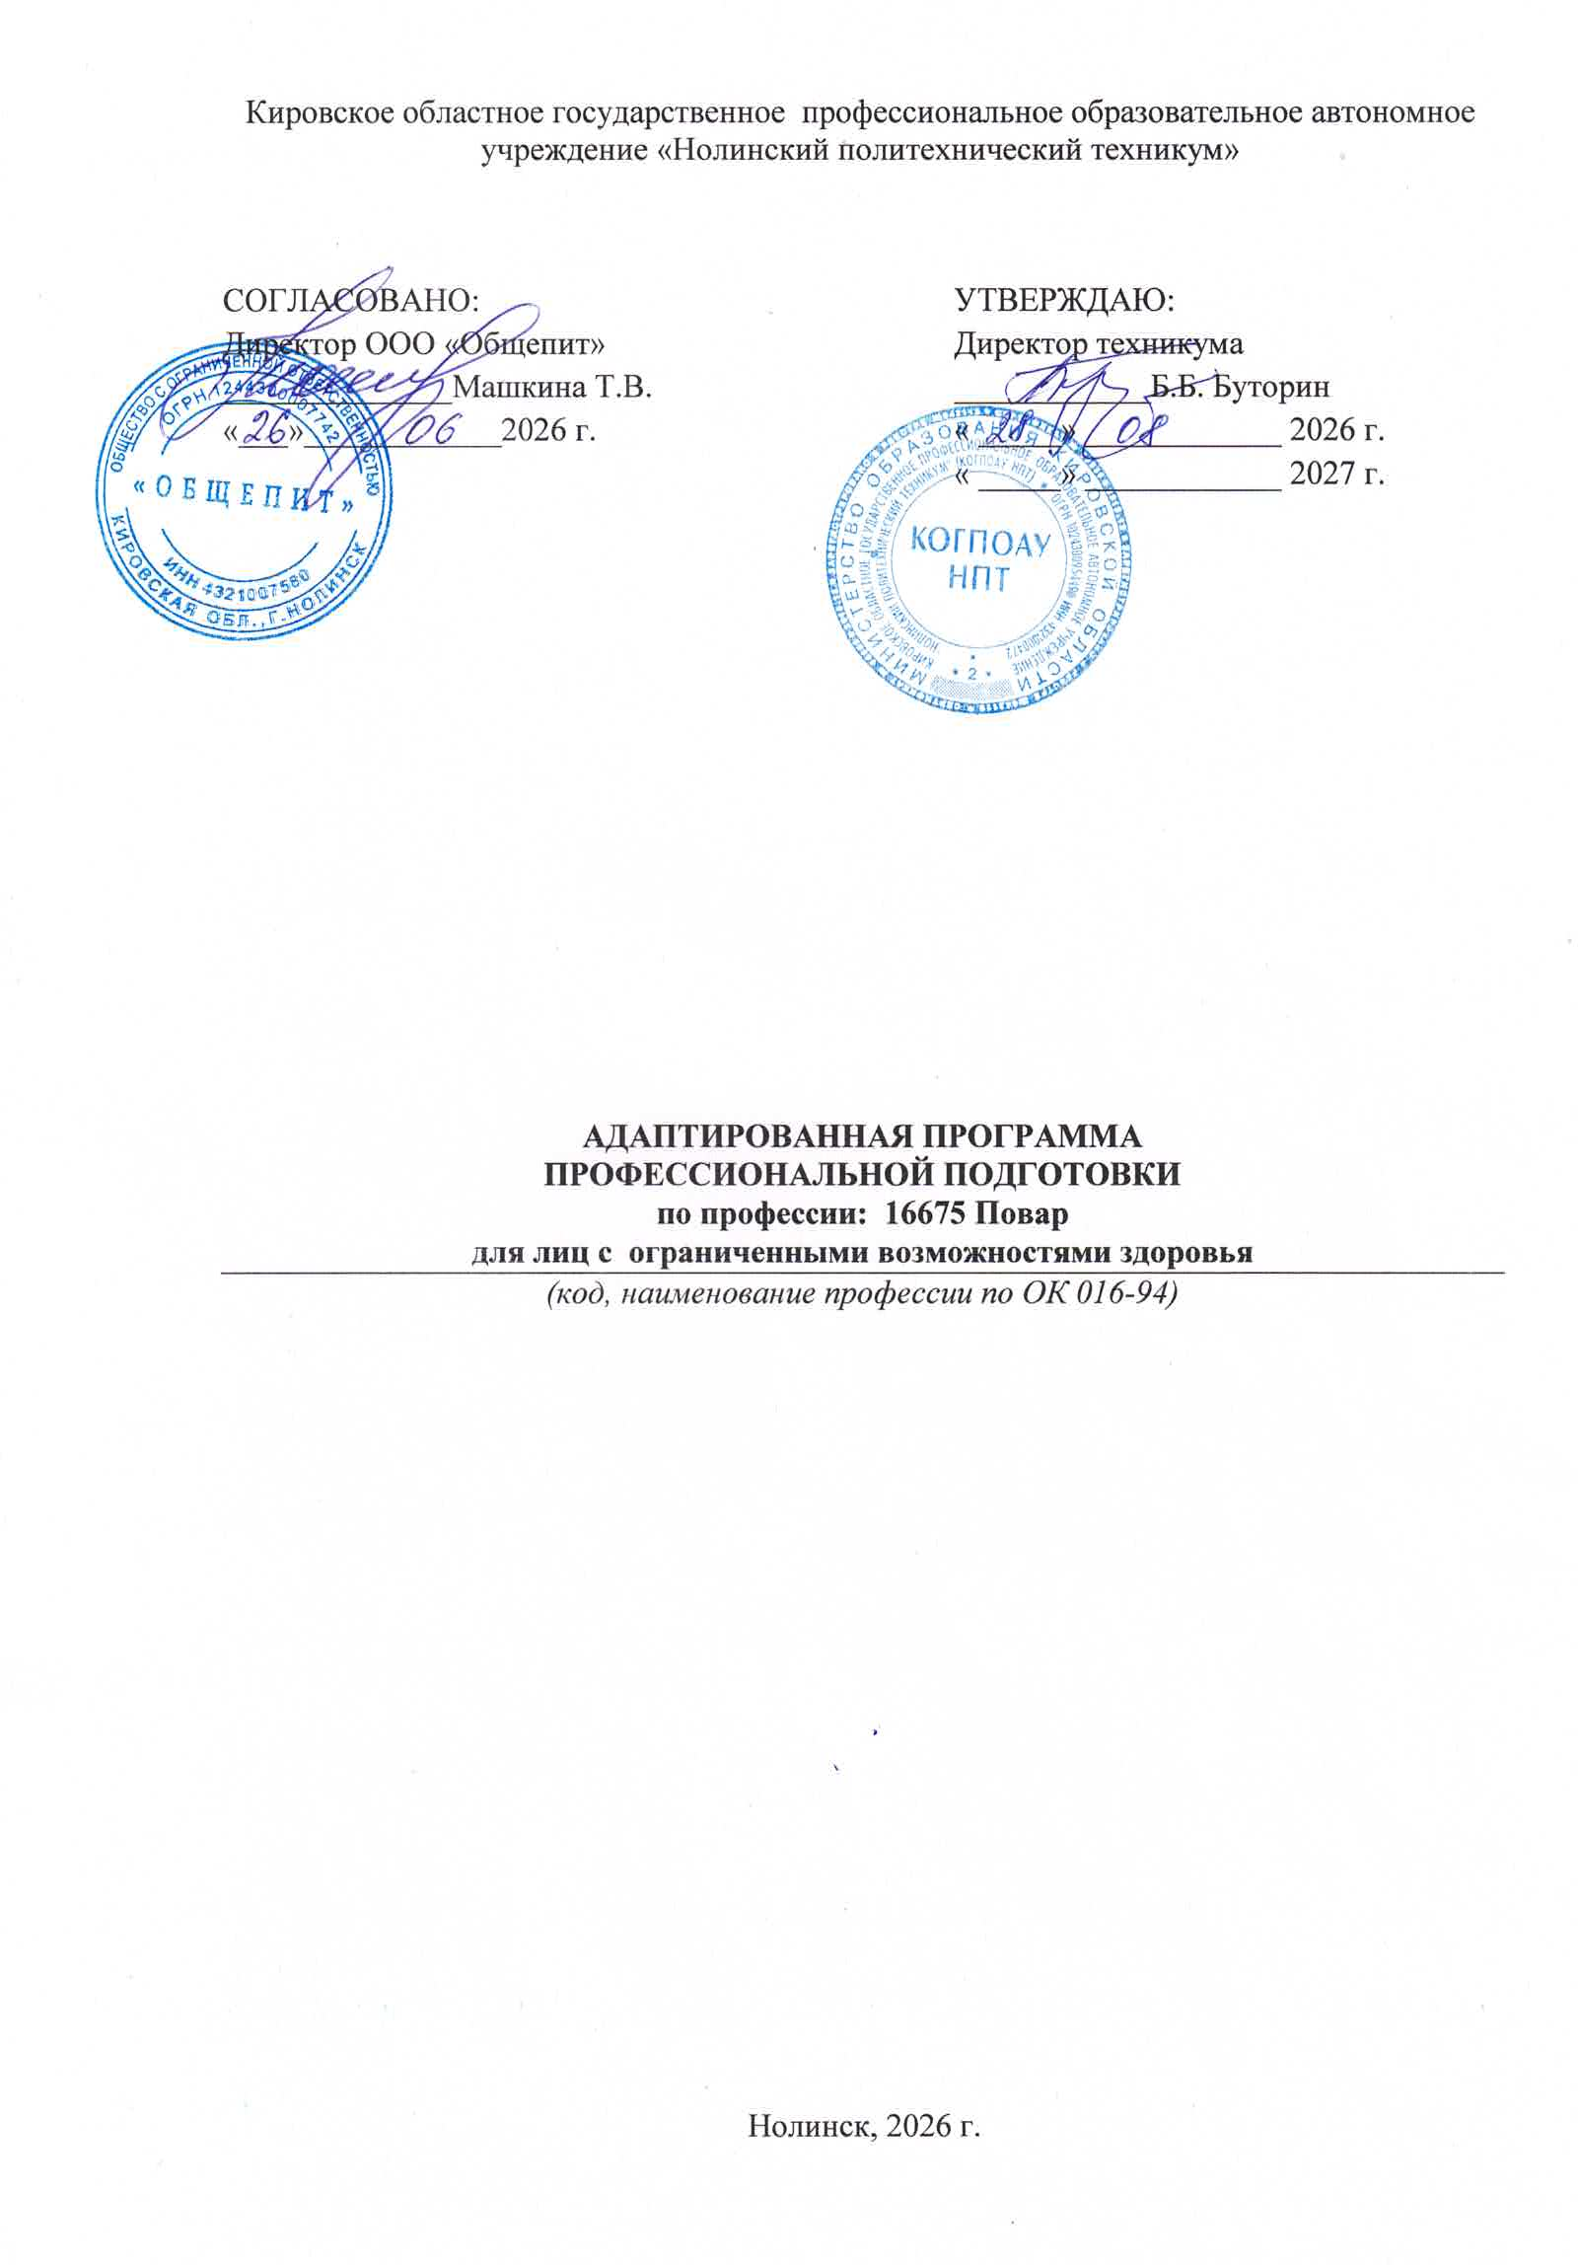



СОДЕРЖАНИЕ
1.Общие положения
1.1 Основная характеристика программы
1.2. Нормативно-правовые основы разработки адаптированной программы профессиональной подготовки.
1.3. Используемые термины, определения, сокращения
1.4.Требования к принимаемым на обучение.
1.5. Срок освоения адаптированной программы.
1.6. Присваиваемая квалификация.
2. Требования к результатам освоения адаптированной программы профессиональной подготовки.
2.1. Область и объекты профессиональной деятельности выпускников
2.2. Перечень компетенций, подлежащих формированию по итогам обучения.
3. Документы, определяющие содержание и организацию образовательного процесса:
3.1 Структура адаптированной программы профессиональной подготовки
3.2. Учебный план.
3.2.1. Пояснительная записка к учебному плану
3.2.2. Сводные данные по бюджету времени.
3.3. Аннотации к учебным дисциплинам общепрофессионального цикла.
4. Оценка качества освоения программы.
5. Ресурсное обеспечение программы.
5.1.Материально-техническое обеспечение реализации адаптированной программы профессиональной подготовки.
5.2. Кадровое обеспечение программы.
5.3. Учебно-методическое обеспечение программы

1.ОБЩИЕ ПОЛОЖЕНИЯ
1.1. Основная характеристика программы.
Адаптированная программа профессиональной подготовки представляет собой комплекс нормативно-методической документации, разработанной на основе профессионального стандарта (квалификационной характеристики) по профессии 16675 Повар и ФГОС 19.01.17 Повар, кондитер, регламентирующий содержание, организацию и оценку качества подготовки обучающихся с ограниченными возможностями здоровья.
Адаптированная программа профессиональной подготовки по профессии 16675 Повар обеспечивает достижение обучающимися результатов обучения, установленных Единым тарифно-квалификационным справочником (ЕКТС).
Адаптированная программа ежегодно пересматривается, при необходимости обновляется в части содержания учебных планов, состава и содержания рабочих программ дисциплин, рабочих программ профессиональных модулей, программ учебной и производственной практик, контрольно-оценочных средств, методических материалов, обеспечивающих качество подготовки обучающихся с особыми образовательными потребностями и переутверждается.
Основными пользователями являются:
- преподаватели, сотрудники КОГПОАУ НПТ
- обучающиеся с ограниченными возможностями здоровья по профессии Повар;
- администрация и коллегиальные органы управления КОГПОАУ НПТ;
- абитуриенты и их родители;
- работодатели.

1.2. Нормативно-правовые основы разработки основной профессиональной образовательной программы
Нормативную правовую основу разработки программы профессиональной подготовки составляют:
1. Трудовой кодекс Российской Федерации.
2. Федеральный закон Российской Федерации от 29 декабря 2012 г. N 273-ФЗ «Об образовании в Российской Федерации»
3. Федеральный закон от 24 ноября 1995 г. № 181-ФЗ "О социальной защите инвалидов в Российской Федерации";
4. Государственная программа Российской Федерации "Доступная среда" на 2011 - 2015 годы, утвержденная постановлением Правительства Российской Федерации от 17 марта 2011 г. № 175;
5. Государственная программа Российской Федерации "Развитие образования" на 2013 - 2020 годы, утвержденная распоряжением Правительства Российской Федерации от 15 мая 2013 г. № 792-р;
6. Порядок применения организациями, осуществляющими образовательную деятельность, электронного обучения, дистанционных образовательных технологий при реализации образовательных программ, утвержденный приказом Министерства образования и науки Российской Федерации от 9 января 2014 г. № 2;
7. Постановление Правительства РФ от 31 октября 2002 г. N 787 "О порядке утверждения Единого тарифно-квалификационного справочника работ и профессий рабочих, Единого квалификационного справочника должностей руководителей, специалистов и служащих" (с изменениями и дополнениями)
8. Указ Президента Российской Федерации от 7 мая 2012 г. № 599 «О мерах реализации государственной политики в области образования и науки»
9. Постановление Правительства РФ от 14 августа 2013 г. № 697 «Об утверждении перечня специальностей и направлений подготовки, при приеме на обучение по которым поступающие проходят обязательные предварительные медицинские осмотры (обследования) в порядке, установленном при заключении трудового договора или служебного контракта по соответствующей должности или специальности»
10. Общероссийский классификатор профессий рабочих, служащих, ОК 016-94 (с изменениями и дополнениями)
11. Приказ Минтруда России от 19 ноября 2013 года № 685н "Об утверждении основных требований к оснащению (оборудованию) специальных рабочих мест для трудоустройства инвалидов с учетом нарушенных функций и ограничений их жизнедеятельности" (зарегистрирован Министерством юстиции Российской Федерации 2 апреля 2014 г., регистрационный № 31801);
12. Требования к организации образовательного процесса для обучения инвалидов и лиц с ограниченными возможностями здоровья в профессиональных образовательных организациях, в том числе оснащенности образовательного процесса (письмо Департамента подготовки рабочих кадров и ДПО Министерства образования и науки Российской Федерации 18 марта 2014 г. № 06-281);
13. Постановление главного санитарного врача РФ от 10.07.2015 № 26 «ОБ утверждении СанПиН2.4.2. 3286-15 "Санитарно-эпидемиологические требования к условиям и организации обучения и воспитания в организациях, осуществляющих образовательную деятельность по адаптированным основным общеобразовательным программам для обучающихся с ограниченными возможностями здоровья";
Методическую основу разработки адаптированной образовательной программы составляют Методические рекомендации по формированию многофункциональных центров прикладных квалификаций письмо Минобрнауки России (Министерства образования и науки РФ) от 17.06. 13 №АК-921 /6
Методические рекомендации по организации и осуществлению образовательной деятельности по программам профессионального обучения лиц с умственной отсталостью (нарушениями интеллектуального развития) от 30.08.2022 №12

1.3. Используемые определения и сокращения
Обучающийся с ограниченными возможностями здоровья - физическое лицо, имеющее недостатки в физическом и (или) психологическом развитии, подтвержденные психолого-медико-педагогической комиссией и препятствующие получению образования без создания специальных условий.
Адаптированная программа профессиональной подготовки - программа подготовки рабочих, адаптированная для обучения лиц с ограниченными возможностями здоровья с учетом особенностей их психофизического развития, индивидуальных возможностей и при необходимости обеспечивающая коррекцию нарушений развития и социальную адаптацию указанных лиц.
Адаптационная дисциплина - это элемент адаптированной программы профессиональной подготовки), направленный на индивидуальную коррекцию учебных и коммуникативных умений и способствующий социальной и профессиональной адаптации обучающихся с особыми образовательными потребностями.
Специальные условия для получения образования - условия обучения, воспитания и развития обучающихся инвалидов и обучающихся с ограниченными возможностями здоровья, включающие в себя использование специальных образовательных программ и методов обучения и воспитания, специальных учебников, учебных пособий и дидактических материалов, специальных технических средств обучения коллективного и индивидуального пользования, предоставление услуг ассистента (помощника), оказывающего обучающимся необходимую техническую помощь, проведение групповых и индивидуальных коррекционных занятий, обеспечение доступа в здания организаций, осуществляющих образовательную деятельность, и другие условия, без которых невозможно или затруднено освоение образовательных программ обучающимися с особыми образовательными потребностями.

1.4. Требования к принимаемым на обучение
На обучение по адаптированной программе профессиональной подготовки по профессии 16675 Повар поступают лица, окончившие «Школы-интернат для обучающихся с ОВЗ».
Лицо с ограниченными возможностями здоровья при поступлении на адаптированную образовательную программу должно предъявить медицинскую справку формы 0-86у с рекомендацией об обучении по данной профессии.

1.5 Срок освоения программы
Срок освоения программы профессиональной подготовки по профессии 16675 Повар 1 год 10 месяцев при очной форме подготовки.
На освоение образовательной программы отводится 2368 учебных часов.

1.6 Присваиваемая квалификация
При условии успешного освоения программы профессиональной подготовки (переподготовки, повышения квалификации) обучающемуся будет присвоена квалификация Повар 2-3 разряда.
2. Требования к результатам освоения адаптированной программы профессиональной подготовки
2.1. Область и объекты профессиональной деятельности выпускников
Область профессиональной деятельности выпускников:
- приготовление широкого ассортимента простых и основных блюд и основных хлебобулочных и кондитерских мучных изделий с учетом потребностей различных категорий потребителей.
Объектами профессиональной деятельности выпускников являются:
- основное и дополнительное сырье для приготовления кулинарных блюд, хлебобулочных и кондитерских мучных изделий;
- технологическое оборудование пищевого производства;
- посуда и инвентарь;
- процессы и операции приготовления продукции питания.
2.2. Перечень компетенций, подлежащих формированию по итогам обучения:
OK 1. Понимать сущность и социальную значимость будущей профессии, проявлять к ней устойчивый интерес.
ОК 2. Организовывать собственную деятельность, исходя из цели и способов ее достижения, определенных руководителем.
ОК 3. Анализировать рабочую ситуацию, осуществлять текущий и итоговый контроль, оценку и коррекцию собственной деятельности, нести ответственность за результаты своей работы.
ОК 4. Осуществлять поиск информации, необходимой для эффективного выполнения профессиональных задач.
ОК 5. Использовать информационно-коммуникационные технологии в профессиональной деятельности.
ОК 6. Работать в команде, эффективно общаться с коллегами, руководством, клиентами.
ОК.7. Соблюдать правила безопасного труда.
Выпускник должен обладать профессиональными компетенциями, соответствующими видам деятельности:
Выполнение работ по профессиям Повар, кондитер и соответствующих профессиональных компетенций (ПК):
ПК. 1. Производить первичную обработку сырья, готовить и оформлять блюда и гарниры из овощей и грибов.
ПК. 2. Производить подготовку сырья, готовить и оформлять блюда и гарниры из круп, бобовых, макаронных изделий, яиц, творога, теста.
ПК. 3. Готовить простые супы и соусы.
ПК. 4. Производить обработку рыбы, готовить полуфабрикаты, готовить и оформлять простые блюда из рыбы.
ПК. 5. Производить обработку сырья, подготовку полуфабрикатов, готовить и оформлять блюда из мяса и домашней птицы.
ПК. 6. Готовить и оформлять холодные блюда и закуски.
ПК. 7. Готовить и оформлять сладкие блюда и напитки.
ПК. 8. Готовить хлебобулочные, мучные и кондитерские изделия.

3. Документы, определяющие содержание и организацию образовательного процесса:

3.1.Структура адаптированной программы профессиональной подготовки
Программа предусматривает изучение следующих циклов:
Образовательный цикл
Общепрофессиональный учебный цикл
Адаптационный учебный цикл
Профессиональный учебный цикл
Подготовка по программе предполагает изучение следующих учебных дисциплин и профессиональных модулей:
ОД.01 История
ОД.02 Математика
ОД.03 Физическая культура
ОД.04 Основы экологии
ОП.01 Основы микробиологии, санитарии и гигиены в пищевом производстве
ОП.02 Физиологии питания с основами товароведения продовольственных товаров
ОП.03 Техническое оснащение и организация рабочего места
ОП.04 Экономические и правовые основы производственной деятельности
ОП.05 Безопасность жизнедеятельности
ОП.06 Калькуляция и учет
ОП.07 Охрана труда
ПМ.01 ПРИГОТОВЛЕНИЕ КУЛИНАРНОЙ ПРОДУКЦИИ
Адаптационный учебный цикл предполагает изучение следующих дисциплин:
АК.01 Социально-профессиональная адаптация (введ.в проф.)
АК.02 Этика и психология общения
АК.03 Основы информатизации

3.2.1. Пояснительная записка к учебному плану
Учебный план предназначен для лиц не имеющих основного общего образования, с ограниченными возможностями здоровья. Учебный план предполагает минимум часов на общеобразовательную подготовку. При изучении МДК основное внимание уделяется отработке практических умений и навыков.
Максимальный объем учебной нагрузки обучающегося составляет 30 академических часа в неделю на первом курсе и 32 академических часа в неделю на втором курсе, включая все виды аудиторной учебной работы по освоению основной образовательной программы профессионального обучения – программы профессиональной подготовки рабочих по профессии «Повар».
Организация учебного процесса - пятидневная рабочая неделя. Продолжительность занятия – 90 минут.
В число образовательных предметов включены:
История
Математика
Физическая культура
Основы экологии

Содержание общеобразовательных и общепрофессиональных предметов адаптировано к уровню интеллектуального развития и базовой подготовки обучающихся. Проведение текущего контроля успеваемости, промежуточной и государственной итоговой аттестации обучающихся осуществляется с учетом ограничений их здоровья и развития каждого обучающегося.
Работа с учебной литературой в связи с невысокой скоростью чтения частично заменяется разработанными преподавателями адаптированными информационными материалами в комплекте с опорными конспектами, схемами деятельности, карточками-заданиями, наглядным материалом (рисунки, образцы и т.д.).
Текущая аттестация учащихся оценивается на основе 5 – бальной системы отметок: 5 - «отлично», 4 - «хорошо», 3 - «удовлетворительно», «2» - «неудовлетворительно».
Консультации проводятся во внеурочное время в групповой форме. Часы для проведения консультаций распределяются в первую очередь на предметы профессионального цикла, по которым предполагается проведение промежуточной аттестации и итоговой аттестации.
Практика является обязательным разделом образовательной программы. При реализации программы предусматривается учебная и производственная практика. Все виды практик проводятся техникумом при освоении обучающимися профессиональных компетенций в рамках изучения профессии чередуясь с теоретическими занятиями в рамках специальной технологии.
Учебная практика проводится на базе образовательного учреждения.
Производственная практика проводится в организациях общественного питания, направление деятельности которых соответствует профилю подготовки обучающихся.

4. Оценка качества освоения программы.

С целью контроля и оценки результатов подготовки и учета индивидуальных образовательных достижений обучающихся разработаны формы и процедуры текущего контроля успеваемости и промежуточной аттестации с учётом ограничений здоровья.
Текущий контроль успеваемости осуществляется в процессе проведения учебных занятий, а также выполнения индивидуальных работ и домашних заданий в целях получения информации о:
- выполнении обучаемым требуемых действий в процессе учебной деятельности;
- правильности выполнения требуемых действий;
- соответствие формы действия данному этапу усвоения учебного материала;
- формировании действия с должной мерой обобщения, освоения.
Промежуточная аттестация проводится непосредственно после завершения освоения программ учебных дисциплин, а также после прохождения учебной и производственной практики в составе профессионального модуля. Промежуточная аттестация обучающихся осуществляется в форме зачётов и дифференцированных зачетов за счет учебного времени, отведенного на изучение данной дисциплины.
Контроль качества профессиональной подготовки осуществляется на 1-2 уровнях освоения. На первом уровне освоения обучающимися производится выбор одного варианта из несколько предложенных, осуществляется выбор наглядных образцов материалов, инструментов, изделий и т.п. Второй уровень освоения предполагает выполнения задания без опоры на внешнюю помощь (без наглядного пособия).
Итоговая аттестация проходит в течение 1 недели во 2 полугодии 2 курса. Итоговая аттестация включает сдачу квалификационного экзамена по профессиональному циклу. По завершению обучения выдается свидетельство о профессиональной подготовке.

Фонды оценочных средств
ФОС по профессии «Повар» - это комплекс контрольно-оценочных средств (КОС), предназначенный для оценивания знаний и умений выполнения трудовых функций обучающихся на разных стадиях их обучения, а также для проведения государственной итоговой аттестации.
Оценивание проводится в ходе:
- текущего контроля знаний;
- промежуточной аттестации;
- государственной итоговой аттестации.
Порядок и условия оценивания определяются техникумом самостоятельно и фиксируются локальными актами (Положениями), утверждёнными директором.
ФОС разрабатываются и утверждаются техникумом самостоятельно. ФОС по учебной дисциплине, рассматривается на заседании методической комиссии. ФОС по профессиональному модулю, рассматривается на заседании методической комиссии после согласования с работодателем.
ФОС ГИА утверждаются техникумом после согласования с работодателем.

5. Ресурсное обеспечение программы.
5.1.Материально-техническое обеспечение реализации адаптированной программы профессиональной подготовки
В техникуме имеются:
Кабинеты:
технологии кулинарного производства;
технологии кондитерского производства;
безопасности жизнедеятельности и охраны труда.
Лаборатории:
микробиологии, санитарии и гигиены;
товароведения продовольственных товаров;
технического оснащения и организации рабочего места.
Учебный кулинарный цех.
Учебный кондитерский цех.
Спортивный комплекс:
спортивный зал;
спортивная площадка;
стрелковый тир.
Залы:
библиотека, читальный зал с выходом в сеть Интернет;
актовый зал.
5.2.Кадровое обеспечение программы.
Реализация программы обеспечена педагогическими кадрами с соответствующим образованием и квалификацией.
5.3. Учебно- методическое обеспечение программы.
Техникум для реализации программы профессионального обучения по профессии «Повар» располагает материально- технической базой, обеспечивающей проведение занятий по всем учебным дисциплинам и профессиональному модулю. Все учебные кабинеты соответствуют действующим санитарно-эпидемиологическим и противопожарным правилам и нормам.

